《变化的鱼》教学设计

佛山十中 陈泳娱 2009年12月2日星期三第二节

一、教学目标
- 知识和技能目标
（1）使学生感受在同一直角坐标系中，图形上点的坐标变化与图形变化（平移、伸缩等）之间的关系。
（2）通过探索图形坐标变化与图形变化之间的规律，发展学生的形象思维能力和数形结合意识。

2、过程与方法目标
（1）通过学生探究图形的形状、大小、位置变化的过程，掌握空间与图形的基础知识和基本技能。
（2）通过图形的平移、伸缩等，培养学生的探索能力。

3、情感态度与价值观目标
（1）丰富对现实空间及图形的认识，建立初步的空间观念，发展形象思维。
（2）通过有趣图形的研究，激发学生对数学学习的好奇心和求知欲，引导学生积极参与数学学习活动。
（3）通过《变化的鱼》的学习，让学生体验在数学学习活动中探索与创造的乐趣。

二、教学重点难点
1、重点：通过图形坐标变化与图形平移、伸缩之间关系的探索过程，发展学生的形象思维能力和数形结合意识。
- 难点：探索由坐标的变化引起图形变化的规律。

三、学情分析
借助多媒体辅助教学，通过动感的画面，提高学生学习的兴趣，让学生通过画图、观察、猜测、讨论、交流、归纳、总结等数学活动，主动愉快地获取新知识，提高自己解决问题的能力，感受探索与创造的乐趣。

四、教学方法
导学法、探究法。
五、教学过程
1、创设情景
学生观察画面中的鱼，教师引导学生从视觉的角度去分析鱼的形状、大小、位置发生变化。目的在于培养学生的观察能力和分析能力，激发学生的学习兴趣，提出本节课的学习内容。

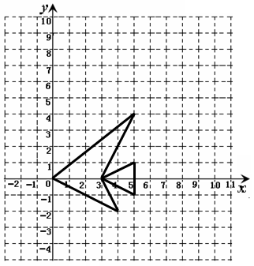
2、探索研究
（1）探究一 将图中各顶点作如下变化：纵坐标不变，横坐标分别加3。所得的新图形与原来的图形相比有什么变化？
（小组讨论总结：原图形向右平移3个单位。）
将图中的各顶点作如下变化：纵坐标不变，横坐标分别加－2。所得的新图形与原来的图形相比有什么变化？
（小组讨论总结：原图形向左平移2个单位。）
将图中的各顶点作如下变化：横坐标不变，纵坐标分别加2。所得的新图形与原来的图形相比有什么变化？
（小组讨论总结：原图形向上平移2个单位。)
将图中的各顶点作如下变化：横坐标不变，纵坐标分别加－2。所得的新图形与原来的图形相比有什么变化？
（小组讨论总结：原图形向下平移2个单位。）

（2）探究二 将图中的各顶点作如下变化：纵坐标不变，横坐标分别变为原来的2倍。所得的新图形与原来的图形相比有什么变化？
（小组讨论总结：原图形横向拉伸为原来的2倍。）
将图中的各顶点作如下变化：纵坐标不变，横坐标分别变为原来的$\frac{1}{2}$。所得的新图形与原来的图形相比有什么变化？
（小组讨论总结：原图形横向压缩为原来的$\frac{1}{2}$。）
将图中的各顶点作如下变化：横坐标不变，纵坐标分别变为原来的2倍。所得的新图形与原来的图形相比有什么变化？
（小组讨论总结：原图形纵向拉伸为原来的2倍。）
将图中的各顶点作如下变化：横坐标不变，纵坐标分别变为原来的$\frac{1}{2}$。所得的新图形与原来的图形相比有什么变化？
（小组讨论总结：原图形纵向压缩为原来的$\frac{1}{2}$。）

（3）探究三 将图中的各顶点作如下变化：横、纵坐标分别变为原来的2倍。所得的新图形与原来的图形相比有什么变化？
（小组讨论总结：原图形整体放大为原来的4倍。）
将图中的各顶点作如下变化：横、纵坐标分别变为原来的$\frac{1}{2}$倍。所得的新图形与原来的图形相比有什么变化？
（小组讨论总结：原图形整体缩小为原来的$\frac{1}{4}$倍。）

3、议一议
（1）图形上的点的坐标如何变化，才能使图形上下或左右平移？
横坐标 | 纵坐标 | 图形的变化（a>0）
加a | 不变 | 向右平移a个单位
减a | 不变 | 向左平移a个单位
不变 | 加a | 向上平移a个单位
不变 | 减a | 向下平移a个单位

（2）图形上的点的坐标如何变化，才能使图形横向或纵向伸缩？
横坐标 | 纵坐标 | 图形的变化（a为正整数）
乘以a | 不变 | 横向拉伸为原来的a倍
乘以$\frac{1}{a}$ | 不变 | 横向压缩为原来的$\frac{1}{a}$倍
不变 | 乘以a | 纵向拉伸为原来的a倍
不变 | 乘以$\frac{1}{a}$ | 纵向压缩为原来的$\frac{1}{a}$倍

（3）图形上的点的坐标如何变化，才能使图形整体放大或缩小？
横坐标 | 纵坐标 | 图形的变化（a为正整数）
乘以a | 乘以a | 整体放大为原来的a${}^{2}$倍
乘以$\frac{1}{a}$ | 乘以$\frac{1}{a}$ | 整体缩小为原来的$\frac{1}{a^{2}}$倍
4、试一试
把鱼先向下平移2个单位，再向右平移4个单位，坐标会有怎样的变化？

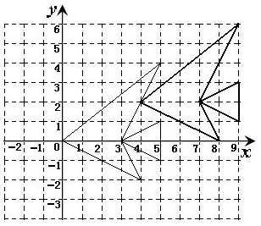
5、做一做
（1）观察右图中右边的鱼是由左边的鱼怎样变化而得到的？请你给大家说说它们的各顶点坐标有什么样的关系？

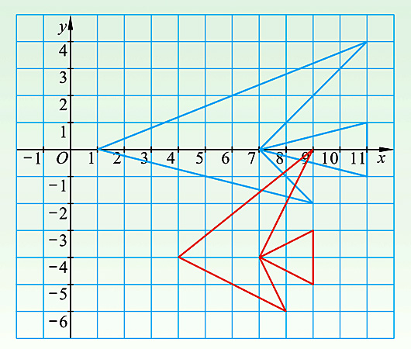
（2）观察右图中上边的鱼是由下边的鱼怎样变化而得到的？请你给大家说说它们的各顶点坐标有什么样的关系？

（3）（2008宜昌）已知△ABC的顶点B的坐标是（2，1），将△ABC向左平移2个单位后，点B平移到B${}_{1}$，则点B${}_{1}$的坐标是 。

（4）将点（1，2）向左平移1个单位，再向下平移2个单位后得到对应点的坐标是 。

六、小结
本节课主要研究横坐标或纵坐标发生有序变化时，新、旧图形相比有什么变化，找出规律。

七、作业
《学考精炼》P67 课内点睛

